На рисунке 1 изображен сервопривод на ардуино поворачивающий вал сервопривода пропорционально положению ручки потенциометра. Ниже представлен код, который установлен на плату ардуино и помогает выполнять поставленную задачу.
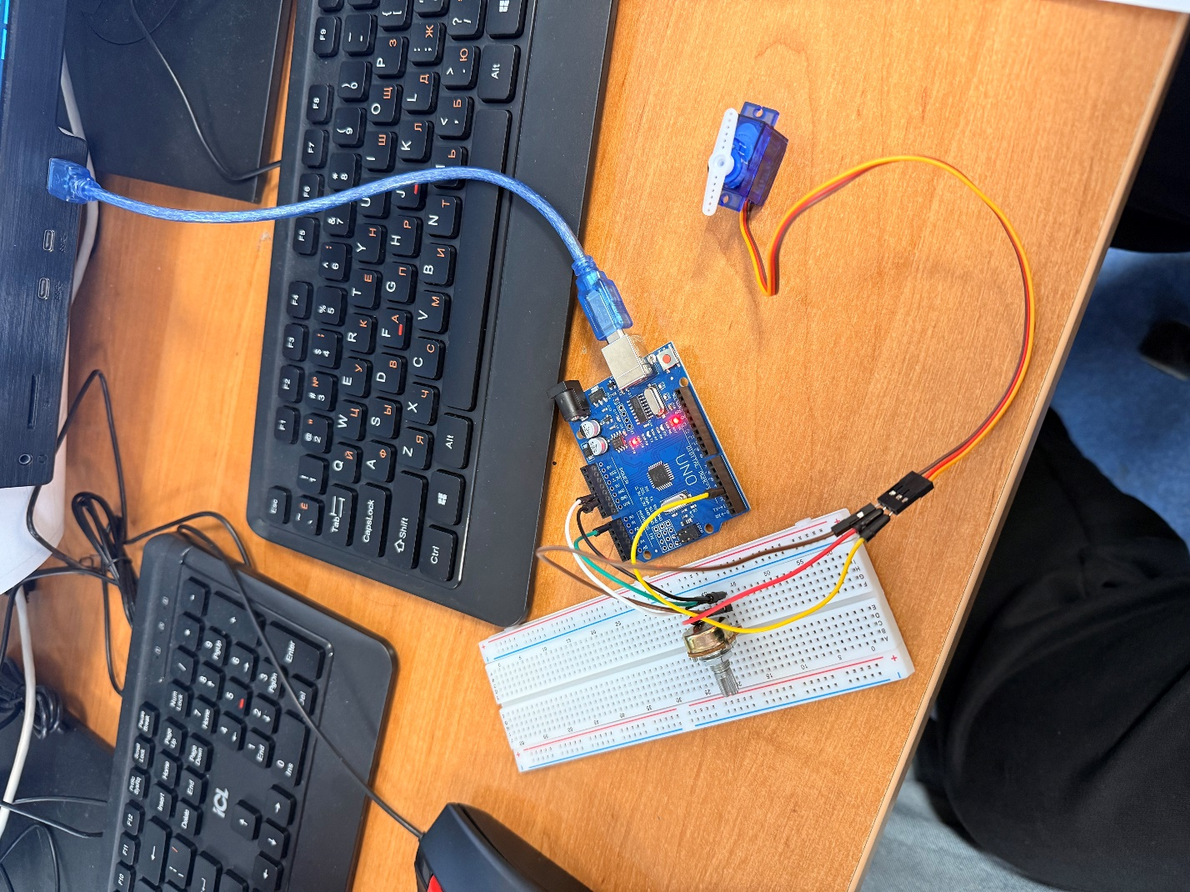
Рисунок 1-работающий сервопривод на ардуино

#include <TimerOne.h>

#define POT_PIN A0
#define SERVO_PIN 9

volatile int servoAngle = 90; // Угол 0..180

void setup() {
Serial.begin(9600);
pinMode(SERVO_PIN, OUTPUT);

// Настройка таймера на 50 Гц (период 20 мс)
Timer1.initialize(20000); // 20000 микросекунд = 20 мс
// Прикрепляем функцию генерации импульса к таймеру
Timer1.attachInterrupt(generateServoPulse);
}

void generateServoPulse() {
// Длительность импульса: 1000 + угол * (2000-1000)/180
int pulseWidth = map(servoAngle, 0, 180, 1000, 2000);
digitalWrite(SERVO_PIN, HIGH);
delayMicroseconds(pulseWidth); // В прерывании допустимо (длится недолго)
digitalWrite(SERVO_PIN, LOW);
}

void loop() {
int potValue = analogRead(POT_PIN);
int newAngle = map(potValue, 0, 1023, 0, 180);

// Плавное изменение (опционально)
if (newAngle != servoAngle) {
servoAngle = newAngle;
}

static unsigned long lastPrint = 0;
if (millis() - lastPrint >= 200) {
lastPrint = millis();
Serial.print("Pot: ");
Serial.print(potValue);
Serial.print(" -> Angle: ");
Serial.println(servoAngle);
}
}

На рисунке 2 изображено пользовательское представление отображающее только критические ошибки и ошибки за последние 24 часа.
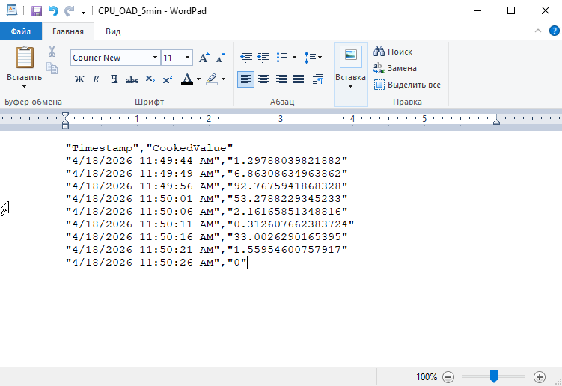
Рисунок 1-

